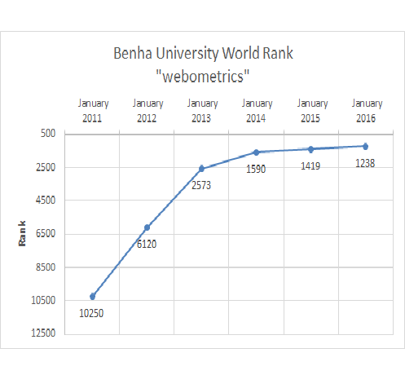
تحليل لتصنيف جامعة بنها بالتصنيف الدولي Webometrics في الفترة من يناير 2011 إلى يناير 2016
يعتبر تصنيف webometrics هو أكبر نظام لتقييم الجامعات العالمية حيث يغطي أكثر من 25000 الف جامعة على مستوى العالم، يصدر في إسبانيا عن المجلس العالي للبحث العلمي، يرتبط بمعيار الأبحاث والملفات الفنية، ويتم تحديثه بشكل دوري كل ستة أشهر، ويتم تصنيف أفضل الجامعات على مستوى العالم على أساس أن نشاطات أي جامعة تظهر في مواقعها الإلكترونية.
وفيما يلي تحليل لتصنيف جامعة بنها بالتصنيف الدولي Webometrics في الفترة من يناير 2011 إلى يناير 2016
- يناير 2011
خارج التصنيف محلي وعربي وافريقي ودولي الترتيب 10250
- يناير 2012
إنضمت جامعة بنها لأول مرة فى تاريخها إلى قائمة أفضل 100 موقع فى أفريقيا فى المركز (94)، وجاءت الجامعة فى المركز 6120 على العالم بينما كان فى المركز 10250 فى يناير 2011 محققا بذلك قفزة وتقدم على 4130 موقع جامعي فى العالم.
- يناير 2013:
حققت جامعة بنها عدة إنجازات في التصنيف العالمي Webometrics على النحو التالي:
- للمرة الثانية تظل جامعة بنها ضمن نادي المائة في العالم العربي بترتيب 30 على جامعات العالم العربي في يناير 2013 بينما كان ترتيبها 45 في يوليو 2012 وكانت خارج التصنيف قبل ذلك.
- للمرة الثالثة تظل جامعة بنها ضمن نادي المائة في قارة أفريقيا بترتيب 35 على جامعات أفريقيا في يناير 2013 بينما كان ترتيبها 46 في يوليو 2012 و94 في يناير 2012.
- للمرة الرابعة تحقق جامعة بنها تقدما كبيرا في التصنيف بترتيب 2573 على العالم في يناير2013 بينما كان ترتيبها 3281 على العالم في يوليو2012 و6120 على العالم في يناير 2012 و10250 في يوليو.
- حصلت جامعة بنها في يناير 2013 علي المركز السادس بين 59 جامعة وأكادمية مصرية وذلك بعد جامعة القاهرة - الجامعة الأمريكية - جامعة المنصورة - جامعة أسيوط - جامعة عين شمس ومتقدمة على: جامعة الزقازيق – جامعة الإسكندرية – جامعة كفر الشيخ – الجامعة الألمانية – جامعة حلوان – جامعة المنيا – جامعة طنطا – جامعة قناة السويس – جامعة جنوب الوادي – جامعة الأزهر – الأكاديمية العربية للعلوم – جامعة العاشر – جامعة الفيوم – جامعة سنجور بالإسكندرية – جامعة المنوفية – أكاديمية الأزهر الشريف.
- يناير 2014:
حققت جامعة بنها نجاحا غير مسبوق عالميا طبقا للتصنيف العالمي يناير 2014 لمؤشر الإنفتاحWebometrics - openness rank حيث جاءت في المركز 330 على العالم (بينما كانت في المركز 434 في يوليو 2013) على ١٢٠٠٠ موقع تعليمي في العالم.
- يناير 2015
حققت الجامعة إنجازا عالميا جديدا فقد قفزت لتصل إلى المركز الثالث على الجامعات المصرية الحكومية (بعد القاهرة والمنصورة) وأصبحت أيضا في المركز الرابع على 58 جامعة حكومية وخاصة (بعد القاهرة والأمريكية المنصورة). كما حصلت الجامعة على المركز 12 عربياً والـ16 إفريقيا والـ1419 عالمياً.

- يناير 2016
إنجاز مشرف لجامعة بنها - المركز الثالث على الجامعات المصرية الحكومية بعد القاهرة والمنصورة حيث حققت جامعة بنها إنجازا عالميا جديدا فقد أحتلت الجامعة المركز الثالث على الجامعات المصرية الحكومية (بعد القاهرة والمنصورة) وأصبح أيضا في المركز الرابع على 63 جامعة حكومية وخاصة (بعد القاهرة والأمريكية المنصورة).
كما حصلت جامعة بنها على المركز 11 عربيا والـ 14 افريقيا والـ 1238 عالميا وهي بذلك متقدمة عن تصنيف يناير 2015 بمركز عربيا وبمركزين افريقيا و181 مركز عالميا حيث كان ترتيب الجامعة على المركز 12 عربياً والـ16 إفريقيا والـ1419 عالمياً. وللمرة الثانية تكون جامعة بنها الأولى على الجامعات المصرية في مؤشر الإنفتاح Openness indicator
